基于 PyTorch 自定义 CUDA 扩展的 ResNet-18 卷积算子优化
智能计算系统 Lab6 大作业实验报告
实验平台：NVIDIA GeForce RTX 4060 Laptop GPU | CUDA 12.9 | PyTorch 2.2.2+cu121

摘要
卷积算子是卷积神经网络推理阶段的核心计算瓶颈，其访存模式、数据精度和矩阵化程度直接影响模型吞吐量。本实验以 CIFAR-10 图像分类任务中的 ResNet-18 为应用对象，基于 PyTorch C++/CUDA Extension 实现并比较四类 Conv2d 算子：FP32 直接卷积基线、FP32 implicit-GEMM、FP16 implicit-GEMM 以及 WMMA/Tensor Core 前向卷积。实验结果表明，在前 50 张 CIFAR-10 测试样本上，Baseline FP32、Optim FP32 和 Optim WMMA 均达到 96.00% 准确率，Optim FP16 达到 94.00% 准确率，均满足不低于 90% 的实验要求。吞吐量方面，Optim FP16 在 batch size 为 32 时取得 459.99 images/s 的最佳结果，相对 baseline 峰值提升 1.53 倍；FP32 implicit-GEMM 与 WMMA 前向实现分别达到 445.29 images/s 和 393.90 images/s。此外，独立 FP16 GEMM 微基准表明 Tensor Core 在 2048×2048 矩阵乘上获得 34.92 倍加速且验证全部通过。这些结果说明，面向卷积推理的算子优化需要同时考虑矩阵化映射、片上存储复用、半精度表示和硬件矩阵单元的实际适配边界。
关键词：卷积算子；implicit-GEMM；FP16；Tensor Core；WMMA；PyTorch CUDA Extension；ResNet-18

1 引言
深度卷积神经网络在图像分类、目标检测和边缘智能等任务中被广泛使用。对于 ResNet-18 这类以卷积层为主体的网络，Conv2d 通常占据推理阶段的大部分计算量。朴素卷积实现虽然逻辑直接，但其访存访问缺乏规律，输入特征和卷积权重难以在片上存储中充分复用，因而难以发挥 GPU 的并行计算能力。
为了提升推理吞吐量，本实验围绕卷积到矩阵乘的等价变换展开优化。FP32 implicit-GEMM 将卷积的输出通道维和输出空间维组织成矩阵乘形式，避免显式 im2col 带来的额外内存开销；FP16 版本进一步降低数据位宽，以减轻显存带宽压力；WMMA 版本则尝试将 Tensor Core 的矩阵乘累加能力引入卷积前向过程。图 1 总结了本实验的算子优化路线。
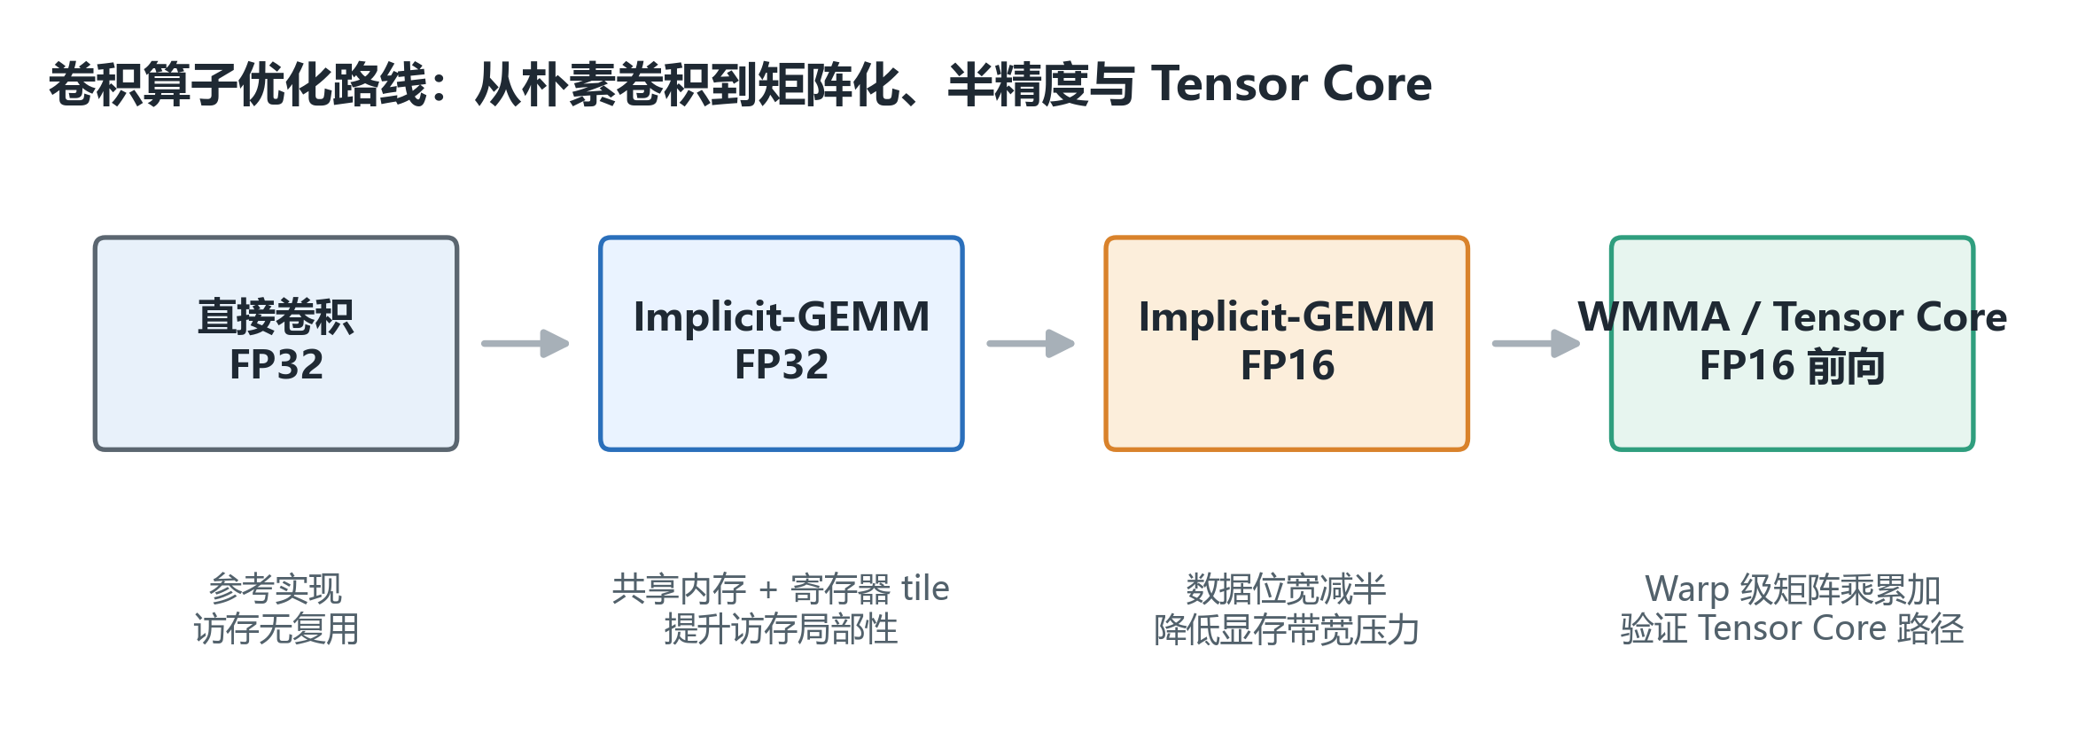
图 1 算子优化技术路线。从 FP32 直接卷积出发，逐步引入 implicit-GEMM、FP16 和 WMMA/Tensor Core 前向计算。

2 方法

2.1 系统集成流程
本项目采用三层集成方式：Python 模型层提供 ResNet-18 和自定义 Conv2d wrapper，C++ extension 负责 tensor 检查与参数封装，CUDA kernel 执行具体卷积计算。该设计使 Python 侧模型结构基本保持不变，同时允许替换底层卷积算子以进行公平对比。
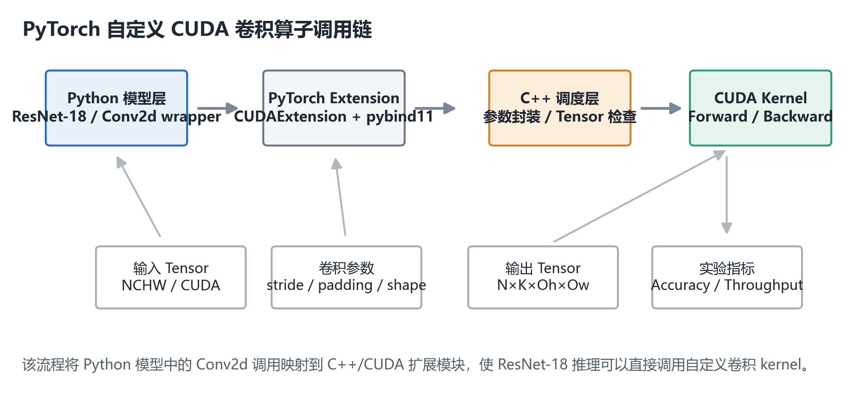
图 2 PyTorch 自定义 CUDA 卷积算子的调用链。Python 模型经 pybind11 和 C++ 调度层调用 CUDA kernel。

2.2 直接卷积与 implicit-GEMM 映射
直接卷积中，每个输出元素由输入通道、卷积核高度和卷积核宽度上的三重循环累加得到。该实现便于作为正确性基线，但相邻线程之间对输入和权重的复用较弱。implicit-GEMM 将权重张量视为 K×CRS 矩阵，将输入张量按运行时地址映射视为 CRS×N·Oh·Ow 矩阵，从而将卷积转化为矩阵乘形式。与显式 im2col 不同，implicit-GEMM 不实际构造展开矩阵，而是在 kernel 内根据 CRS 索引计算原始 NCHW 地址。
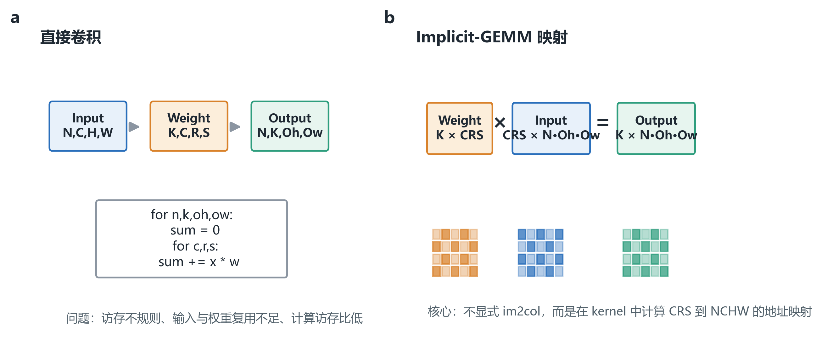
图 3 直接卷积与 implicit-GEMM 的算法差异。后者通过隐式地址映射获得矩阵乘结构，同时避免显式 im2col 的额外内存。

2.3 FP16 与 WMMA/Tensor Core 前向计算
FP16 implicit-GEMM 保持 FP32 版本的分块和共享内存复用结构，仅将输入、权重和中间片段替换为半精度数据表示。在内存带宽受限的卷积推理中，半精度表示可以降低数据搬运开销，但也可能带来数值舍入误差。WMMA 版本使用 warp 级矩阵片段和 `mma_sync` 执行 16×16×16 的矩阵乘累加，是本实验中真正调用 Tensor Core 的路径。
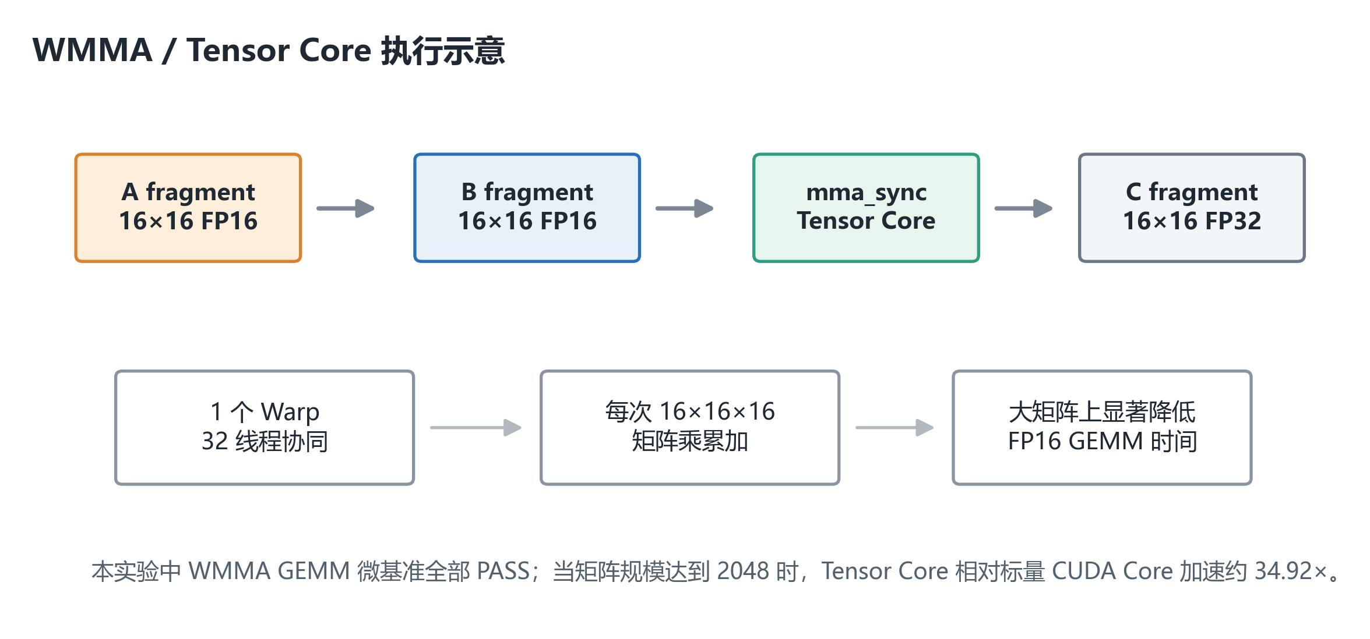
图 4 WMMA/Tensor Core 执行示意。一个 warp 协同加载 A/B 片段并通过 `mma_sync` 完成矩阵乘累加。

3 实验设置
实验模型为 CIFAR-10 分类任务上的 ResNet-18，输入为 3×32×32 图像，输出为 10 类预测。准确率测试使用 CIFAR-10 测试集前 50 张图像，吞吐量测试覆盖 batch size 为 8、16、32、64、128、256 和 512 的设置，每个 batch size 重复运行 3 次并取平均吞吐量。
项目 | 配置
GPU | NVIDIA GeForce RTX 4060 Laptop GPU
Driver CUDA | 12.9
nvcc | 12.9.86
Python | 3.11.9
PyTorch | 2.2.2+cu121
PyTorch CUDA | 12.1
准确率样本数 | 50
吞吐量重复次数 | 3
表 1 实验环境与评测协议。

4 实验结果与分析

4.1 总体性能
表 2 汇总了四类算子的最佳吞吐量与准确率。FP16 implicit-GEMM 获得最高峰值吞吐量，说明在当前模型和输入规模下，降低数据位宽带来的带宽收益较为明显。FP32 implicit-GEMM 在保持 96.00% 准确率的同时也显著超过 baseline，验证了矩阵化映射和片上存储复用的有效性。
算子 | 准确率 | 最佳 batch size | 最佳吞吐量 (img/s) | 相对 baseline 峰值
Baseline FP32 | 96.00% | 32 | 299.75 | 1.00×
Optim FP32 | 96.00% | 32 | 445.29 | 1.49×
Optim FP16 | 94.00% | 32 | 459.99 | 1.53×
Optim WMMA | 96.00% | 128 | 393.90 | 1.31×
表 2 四类卷积算子的准确率与最佳吞吐量汇总。
不同 batch size 下的吞吐量趋势如图 5 和表 3 所示。
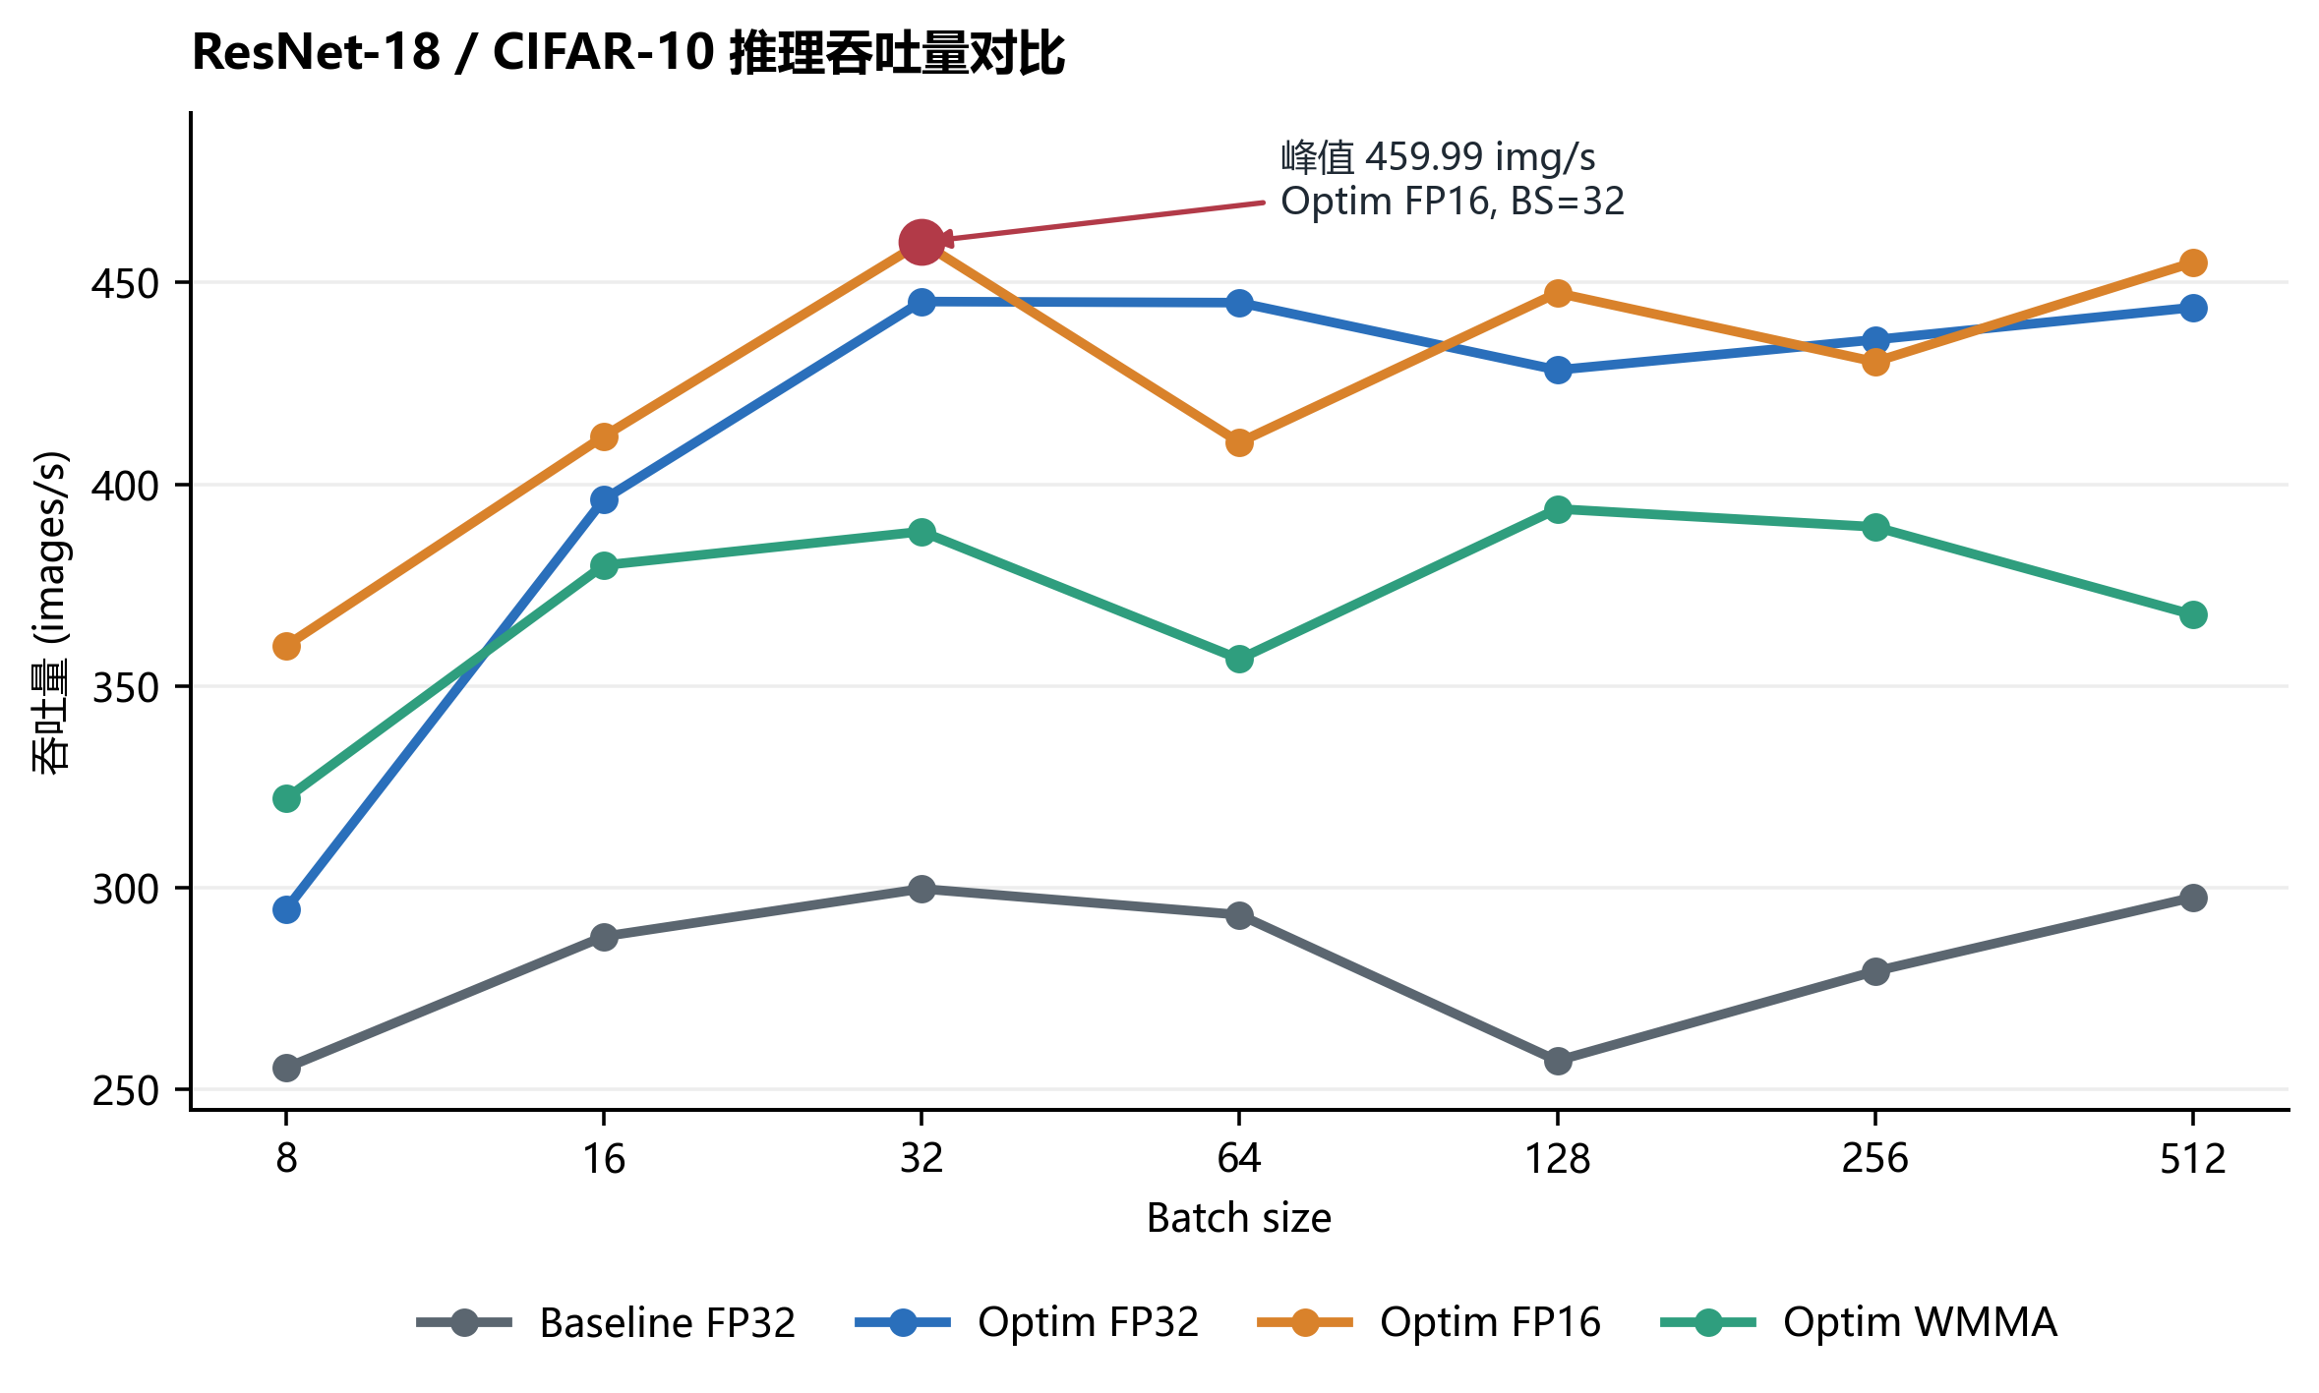
图 5 四类卷积算子在不同 batch size 下的推理吞吐量。FP16 implicit-GEMM 在 batch size 为 32 时达到最高吞吐量。
Batch size | Baseline | FP32 | FP16 | WMMA
8 | 255.37 | 294.67 | 360.00 | 322.12
16 | 287.93 | 396.27 | 411.92 | 379.94
32 | 299.75 | 445.29 | 459.99 | 388.29
64 | 293.31 | 445.02 | 410.40 | 356.68
128 | 257.14 | 428.33 | 447.42 | 393.90
256 | 279.31 | 435.84 | 430.36 | 389.44
512 | 297.62 | 443.82 | 454.95 | 367.68
表 3 不同 batch size 下的平均吞吐量，单位为 images/s。

4.2 加速比与准确率
图 6 同时展示了相对 baseline 的加速比和前 50 张样本上的准确率。所有实现均满足 90% 准确率要求。Optim FP16 的准确率为 94.00%，比 FP32 与 WMMA 少 1 个正确样本，反映半精度累加和舍入可能对个别边界样本产生影响。
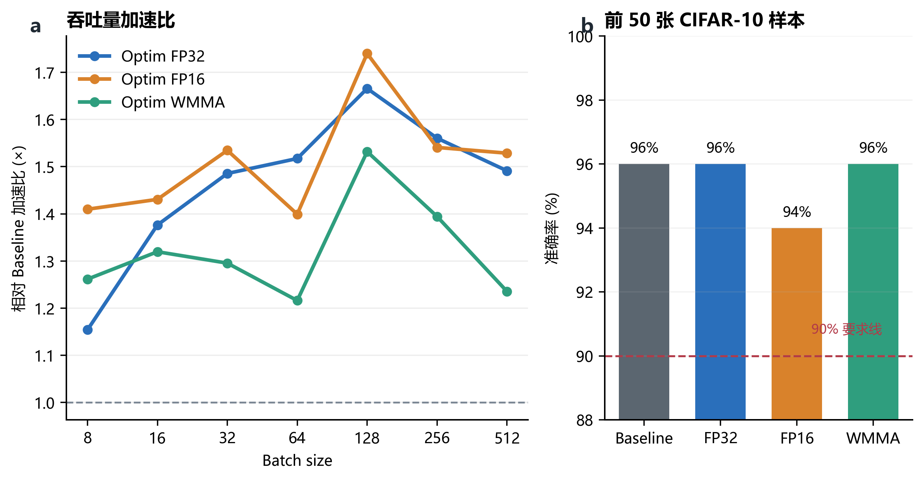
图 6 相对 baseline 的吞吐量加速比与准确率对比。虚线为实验要求的 90% 准确率基线。

4.3 Tensor Core GEMM 微基准
为验证 Tensor Core 路径是否正确调用，本实验单独编译运行 `test_mma.cu`，比较标量 CUDA Core FP16 GEMM 与 WMMA GEMM。结果显示，小规模 128×128 矩阵上 WMMA 受 fragment 加载和 kernel 开销影响不占优；当矩阵规模增大后，Tensor Core 的硬件矩阵乘累加优势迅速显现。
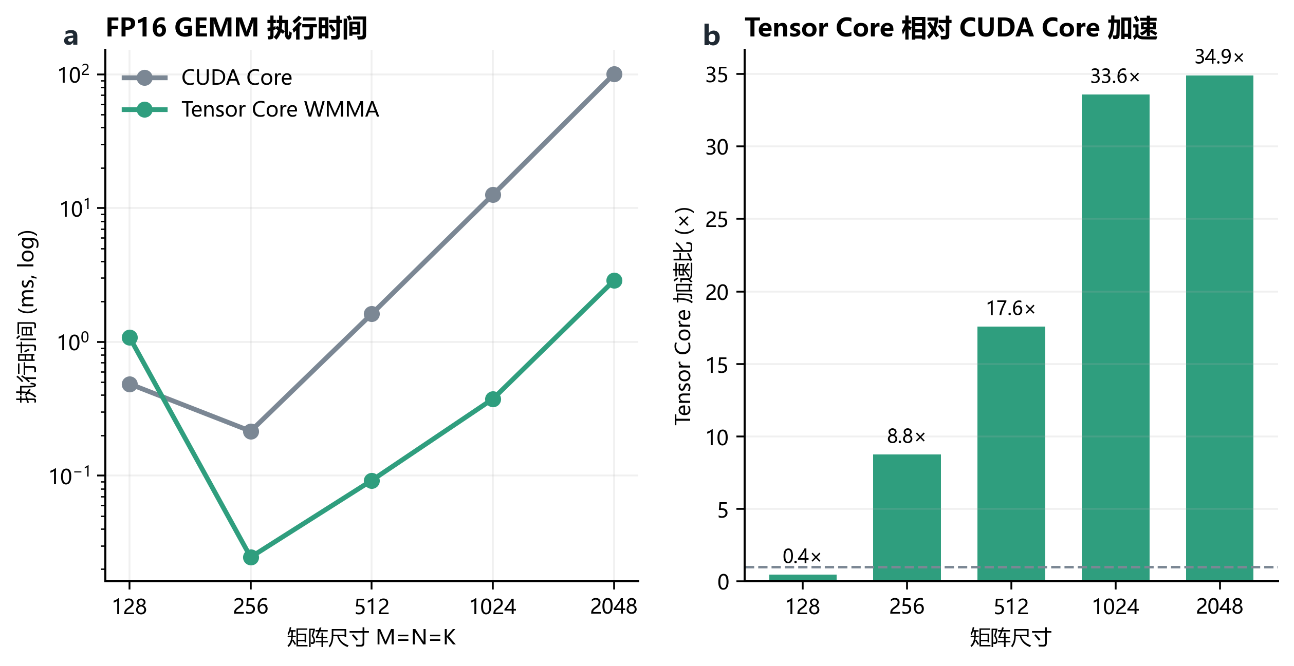
图 7 Tensor Core 与 CUDA Core 的 FP16 GEMM 微基准。所有尺寸均验证 PASS，2048×2048 时加速比达到 34.92×。
矩阵尺寸 | CUDA Core 时间 (ms) | Tensor Core 时间 (ms) | 加速比 | 验证
128×128 | 0.48528 | 1.08336 | 0.45× | PASS
256×256 | 0.21504 | 0.024576 | 8.75× | PASS
512×512 | 1.61894 | 0.09216 | 17.57× | PASS
1024×1024 | 12.5932 | 0.374784 | 33.60× | PASS
2048×2048 | 100.443 | 2.87642 | 34.92× | PASS
表 4 Tensor Core GEMM 微基准结果。

5 讨论
实验结果表明，implicit-GEMM 对卷积推理的收益主要来自两个方面：一是将卷积映射到更规则的矩阵乘访问模式，二是通过共享内存和寄存器 tile 提高数据复用。然而，ResNet-18 在 CIFAR-10 上的单层卷积规模较小，kernel launch、边界判断和小矩阵 tile 不饱和等因素会限制峰值吞吐量。
WMMA 在独立 GEMM 微基准中表现出非常高的加速比，但在完整卷积前向中未超过 FP16 implicit-GEMM。这说明 Tensor Core 的理论能力需要足够规整、足够大的矩阵片段才能充分发挥；卷积中的 padding、通道维、输出空间映射和 tile 边界都会引入额外开销。因此，面向真实卷积层的 Tensor Core 优化不只是替换乘加指令，还需要重新设计数据布局、片段加载和多层级缓存策略。
本实验的准确率评估使用前 50 张测试图像，能够验证算子输出在课程要求下的基本可用性，但不足以作为完整模型精度的统计结论。若进一步提高报告严谨性，应在完整 CIFAR-10 测试集上报告 Top-1 准确率，并加入与 `torch.nn.functional.conv2d` 的逐层数值误差对比。

6 结论
本文围绕 ResNet-18 推理中的 Conv2d 算子，实现并评测了 FP32 直接卷积、FP32 implicit-GEMM、FP16 implicit-GEMM 和 WMMA/Tensor Core 前向卷积四类 CUDA 算子。最新实测表明，FP16 implicit-GEMM 获得最高峰值吞吐量 459.99 images/s，FP32 implicit-GEMM 保持 96.00% 准确率并达到 445.29 images/s，WMMA 前向卷积达到 393.90 images/s。独立 Tensor Core GEMM 微基准进一步证明 WMMA 实现正确，2048×2048 矩阵乘取得 34.92× 加速。整体来看，卷积算子优化需要在算法映射、内存层次、数据精度和硬件矩阵单元之间进行协同设计。

参考文献
- K. He, X. Zhang, S. Ren, and J. Sun, Deep Residual Learning for Image Recognition, CVPR, 2016.
- NVIDIA, CUDA C++ Programming Guide: Warp Matrix Functions and WMMA API.
- PyTorch Documentation, C++ and CUDA Extensions.
- A. Krizhevsky, Learning Multiple Layers of Features from Tiny Images, 2009.

附录：复现实验命令
构建自定义算子：
python ./pytorch/setup.py build_ext --inplace
运行推理 benchmark：
python inference.py --model fp16 --run-times 3 --accuracy-samples 50 --no-progress
运行 Tensor Core GEMM 微基准：
nvcc -arch=sm_89 -O3 -o test_mma.exe test_mma.cu && test_mma.exe

